实验三
by 12计科一班 12348006 蔡燕芝
一、实验目的
1. 掌握TASM汇编语言与TURBO C语言汇合编程的方法。
2. 实现内核与引导程序分离，掌握软盘上引导操作系统方法。
3. 设计并实现一种简单的作业控制语言，建立具有较友好的控制命令的批处理原型操作系统，掌握操作系统提供用户界面和内部功能的实现方法。
二、实验内容：
设计满足下列要求的原型操作系统：
(1)用引导程序加载的MYOS内核
(2)内核由汇编语言kernal.asm和c语言kernal.c二个模块生成；
(3)实现作业控制语言mJCB，原型操作系统在当前行显示一个指示符(可以是简单的一个字符或你的学号之类)，允许用户输入一行命令（回车结束，语法由你设计），操作系统解释命令并完成相应的功能(3个以上的内置功能，如time、date、asc等，而且能执行软盘上的某个用户程序)。
三、实验文档即实现过程及结果：
最后的结果文件的结构如下：
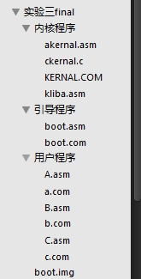
boot.img是软盘文件，其结构如下:
引导扇区程序512字节，存放在第一个扇区中，从第二个扇区开始的10个扇区存储操作系统的内核，之后的扇区存储用户程序a，b，c各占两个扇区，如下图所示：

1.关于TASM汇编语言与TURBO C语言汇合编程
内核程序是通过akernal.asm 和ckernal.c 交叉开发出来的， ckerna.c 的主函数cmain()完成实现功能的逻辑块，而涉及io等的功能则在kliba.asm 库中实现。
用命令tcc –mt –c –ockernal.obj ckernal.c完成对ckernal.c的编译
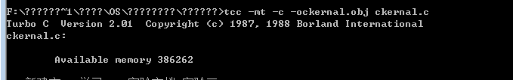
用命令tasm akernal.asm –o akernal.obj 完成对akernal.asm的编译
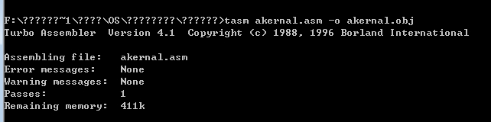
用tlink /3 /t akernal.obj ckernal.obj , kernal.com完成编译连接，生成可执行文件kernal.com
熟悉了c和asm的交叉编译以后，剩下的就是对ckernal.c的编写和对kliba.asm 库的实现了。
2．关于我所实现的5个功能，及其结果：
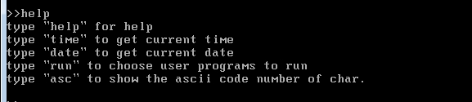
分别是查看命令的help命令，显示时间的time命令，显示日期的date命令，确定字符的asc码的asc命令，运行子程序的run命令
time 和 date运行结果如下：
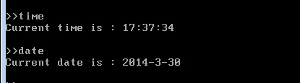
run的运行结果，更正一下，下面应该是run acb 按 a c b顺序执行，因为只有abc三个程序，可以看出，我的程序可以执行简单的批量处理和错误判断
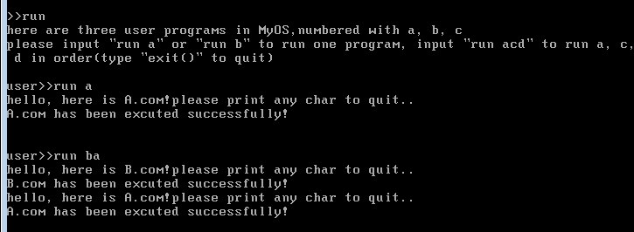
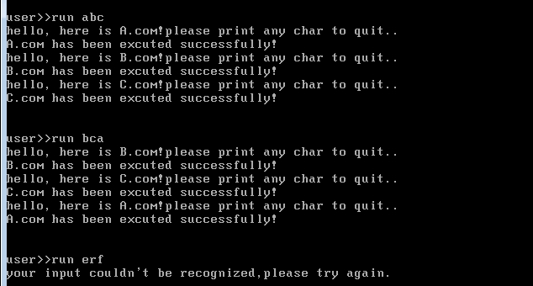
asc的运行结果，显示可以正确转换字符和asc码
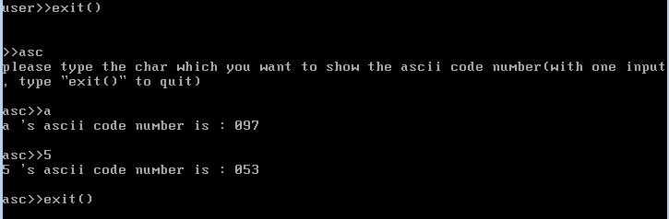
3.上述功能的解决方案
在kliba.asm库中实现所有的io操作，在ckernal.c的cmain函数中实现所有的代码逻辑，调用kliba.asm中定义的函数
3.1 关于kliba.asm：
3.1.1为了可视化的友好性，输入输出可以在光标所在的位置显示，输入可以退格处理，所以我自己定义了一个int getline(char *chs)函数来读入字符串，定义了一个void myprintf(char *chs)来输出字符串，由于是自己定义的结构，为了方便字符串的输出的结尾，我默认字符$为字符串的结尾，所以getline读到的字符串最后一个字符会自动加上$，而输出遇到$则停止，并且getline的时候可以实现退格处理
具体实现如下
;*********** ****************************
;* int getline(char *mess); *
;****************** *********************
;读入字符串，返回读入的字符串的个数
public _getline
_getline proc
push bp
push cx
push dx
push bx
mov bp, sp

;dx清0，存放输入的字符个数
xor dx,dx
mov ax, offset [bp+10] ;字符串mess的地址
mov bx,ax
;存放字符串的地址放入bx
;从键盘输入一个字符
string:
mov ah,0
int 16h
;判断是否是回车
cmp al,13
je exit
;判断是否是退格
cmp al,8
jne save;不是退格才存储字符
mov ax, 0
cmp dx, ax
je noTobackspace
jmp backspace

noTobackspace:
push bx
push dx
;读光标位置，(dh,dl) = (行，列)
mov bh,0
mov ah,3
int 10h
;保存行列
;mov row,dh
;mov col,dl
;设置光标位置(dh,dl) = (行，列)
mov bh,0
mov ah,2
int 10h
;在光标位置显示空字符
mov bh,0
mov al,32 ;显示字符
mov bl,7 ;字符属性
mov cx,1 ;字符重复次数
mov ah,9
pop dx
pop bx
jmp nextstr

save:
;存储字符到[bx]单元中
mov byte ptr [bx],al
push bx
push dx
showch@: ; 显示键入字符
mov ah,0eh ; 功能号
mov bl,0 ; 对文本方式置0
int 10h ; 调用10H号中断
mov ah,0
pop dx
pop bx
inc bx
inc dx
nextstr:
jmp string
exit:
mov ax,dx
mov byte ptr [bx],'$'
mov sp, bp
pop bx
pop dx
pop cx
pop bp
ret
_getline endp

;退格键功能子程序，当按下退格键的时候调用
backspace proc
sub bx,1
sub dx,1
push bx
push dx
;读光标位置，(dh,dl) = (行，列)
mov bh,0
mov ah,3
int 10h
;保存行列
;mov row,dh
;mov col,dl
sub dl,1
;设置光标位置(dh,dl) = (行，列)
mov bh,0
mov ah,2
int 10h
;在光标位置显示空字符
mov bh,0
mov al,32 ;显示字符
mov bl,7 ;字符属性
mov cx,1 ;字符重复次数
mov ah,9
int 10h
pop dx
pop bx
jmp nextstr
backspace endp

; ****************************************
; void _myprintf(char * info, int color);
; ****************************************
; 字符串输出，光标置于尾部
public _myprintf
_myprintf proc
push bp
push ax
push dx
mov bp, sp
mov dx , 0
mov si, [bp+8]
sub1:
mov al, [si]
add si, 1
cmp al, '$'
je exit1
push ax
call _printchar
loop sub1
exit1:
mov sp,bp
pop dx
pop ax
pop bp
ret
_myprintf endp

3.1.2读取日期的函数，获取yy,mm,dd，在cmain中去处理这些日期，一开始使用21h中断时读到的是时间很奇怪，所以后来改用了1ah中断，注意返回的yy，mm，dd是BCD码
实现如下：
; ****************************************
; * void _getDate(int *yy, int *mm, int *dd) 返回时间
; * 获取系统日期
public _getDate
_getdate proc
push bp
push bx
push cx
push dx
push ax
push di
mov bp,sp
;mov ah,2ah;cx,dh,dl中分别年月日
;int 21h
mov ah, 4h
int 1ah
mov ax, [bp + 14]
mov bx, ax
mov [bx], cx
mov ax, [bp + 16]
mov bx, ax
mov [bx], dh
mov ax, [bp + 18]
mov bx, ax
mov [bx], dl
mov sp, bp
pop di
pop ax
pop dx
pop cx
pop bx
pop bp
ret
_getdate endp
3.1.3读取时间的函数，获取hh,mm,ss，在cmain中去处理这些时间，一开始使用21h中断时读到的是时间很奇怪，所以后来改用了1ah中断
实现如下：
; ****************************************
; * void _getTime(int *hh, int *mm, int *ss) 返回时间
; * 获取系统时间
public _getTime
_getTime proc
push bp
push bx
push cx
push dx
push ax
push di
mov bp,sp
;mov ah,2ch;2ch号功能调用，取系统时间：ch,cl,dh中分别存放时分秒
;int 21h
mov ah, 2h
int 1ah
mov ax, [bp + 14]
mov bx, ax
mov [bx], ch
mov ax, [bp + 16]
mov bx, ax
mov [bx], cl
mov ax, [bp + 18]
mov bx, ax
mov [bx], dh
mov sp, bp
pop di
pop ax
pop dx
pop cx
pop bx
pop bp
ret
_getTime endp

3.1.4 用户程序的加载和运行
我自己的设计本来是想让所有的用户程序载入到另一个内存段中去运行，但是发现关于段间的跳转一直出错，所以后来将就规定，直接将子程序载入到但前段的内存的偏移7e00h处，然后每次都跳到这里去执行然后返回，然后下面的程序是实现根据扇区数和其实扇区的位置去载入运行子程序(为了看到子程序的执行，我的子程序都是输出一句话告诉用户它正在执行。)
实现如下：
; ****************************************
; void runSubProgram(int numOfsector, int startSector)
; ; ****************************************
; 运行子程序
public _runSubProgram
_runSubProgram proc
push bp
push ax
mov bp, sp
mov ax, [bp+8]
push ax
mov ax, [bp + 6]
push ax
call _loadSubProgram ;读软盘或硬盘上的若干物理扇区到内存的ES:BX处：
pop ax
pop ax
mov ax, 7e00h
call ax
exits:
mov sp, bp
pop ax
pop bp
ret ;用户程序C已加载到指定内存区域中
_runSubProgram endp

; ****************************************
; void loadsubProgram(int address, int offset,int numOfsector, int startSector)
; ; ****************************************
; 加载子程序到内存
public _LoadsubProgram
_LoadsubProgram proc
push bp
push ax
push bx
push cx
push dx
mov bp, sp
;读软盘或硬盘上的若干物理扇区到内存的ES:BX处：
mov ax, cs;段地址 ; 存放数据的内存基地址
mov es,ax ;设置段地址（不能直接mov es,段地址）
mov ax, 7e00h ;偏移地址; 存放数据的内存偏移地址
mov bx, ax;
mov ah,2 ;功能号
mov al,[bp+12] ;扇区数
mov dl,0 ;驱动器号 ; 软盘为0，硬盘和U盘为80H
mov dh,0 ;磁头号 ; 起始编号为0
mov ch,0 ;柱面号 ; 起始编号为0
mov cl,[bp+14] ;起始扇区号 ; 起始编号为1
int 13H ; BIOS的13h功能调用：读入指定磁盘的若干扇区到指定内存区//功能号，读取内存
mov sp, bp
pop dx
pop cx
pop bx
pop ax
pop bp
ret ;用户程序已加载到指定内存区域中
_LoadsubProgram endp

3.2 关于ckernal.c：
这里实现了对于输入的判断和对于用户选择的处理，就是一个简单的控制的c程序，包括对从系统获取的时间日期的处理，对字符的转化成asc码的处理，对于help输出信息的处理，控制用户程序的加载和运行。
逻辑结构如下图所示：
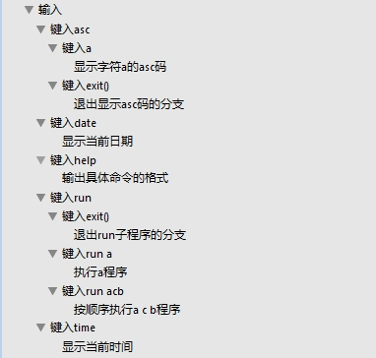
基本上都是根据输入进入分支，调用kliba库函数进行数据获取，然后在ckernal.c中对这些数据进行处理现实结果，如对时间的处理showtime();直接调用kliba的函数进行处理，如运行子程序runa()：
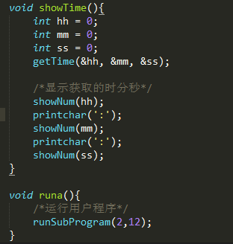
具体的详情可以看ckernal.c文件
四．实验收获体验：
这一次实验，对我来说比较困难的是程序跳转时的段地址的处理等的问题，一开始用ckernal.c 和akernal.asm混合汇编后产生的可执行文件在调试时，除了运行子程序那一块无法调试以为，其他的功能都可以正常运行，所以我一直以为虚拟机上应该没有问题才对，但是后来转移到虚拟机上的时候大跌眼镜，程序在跳转到内核以后完全卡死，意味着转移地址方面出现了问题，后来找到了原因是老师给的实验模板的那一句mov sp, 64*1024-4 ;SP指向本段高端－4
有问题，经过和同学交流后发现换成mov sp，本端程序的偏移地址
后程序可以正常的运行，至今不知道为什么。
然后后来的问题很多都是我自己写的汇编函数在进入和退出时忘记了保存bp和sp导致的程序卡死回不去主函数那里，在慢慢的摸索中开始学会并掌握了如何正确的写一个public汇编函数，以及参数传递的一些细节。
在实验中，花费最多的就是地址的问题和命令的输入输出的问题，一开始对于打印屏幕的设想一直是想cmd窗口那样子，输入enter光标就移动到下一行，输入时输入的位置是光标停留的位置，花了很多时间去想实现，最后没有用老师给的printf模板，而是自己定义了自己的myprintf函数，并根据结束字符$去将字符串的一个个依次输出（由于printChar光标是停留在字符后面的，故有此想法），这样子，每次输出后光标位于字符串后面，那么只需要再输出\r\n即可实现换行，所以这样子就实现了模仿cmd输出窗口的功能。
对于这次的实验，我对于总体的效果还是很满意的，但是对于输出的友好性，如果能像cmd那样子可以实现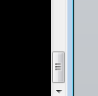进行翻屏实现对于之前打印的结果的查看，就更好了。还需要好好努力。

